Cách bắt gói tin Telnet_SSH
Bước 1: chạy kali linux và vm2022 và winserver-lab
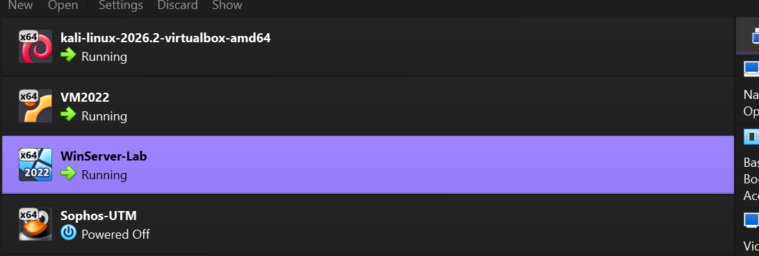
Bước 2 : Thiết lập Network cho cả 3 kali linux và vm2022 và winserver-lab cùng network internal network
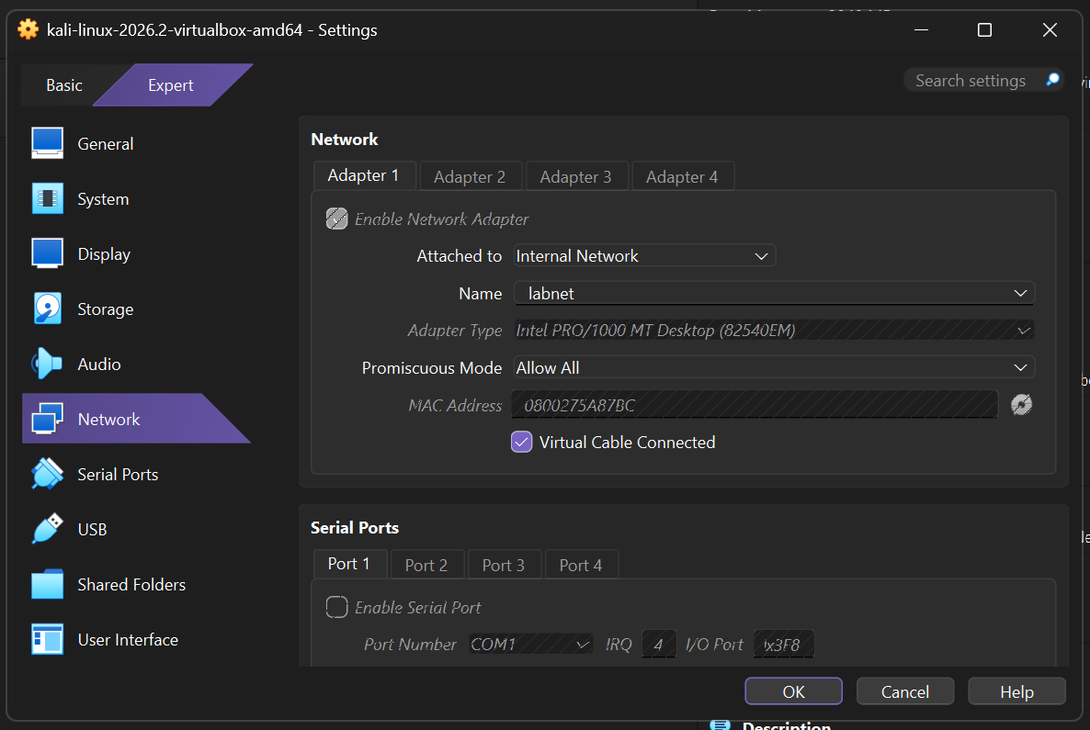
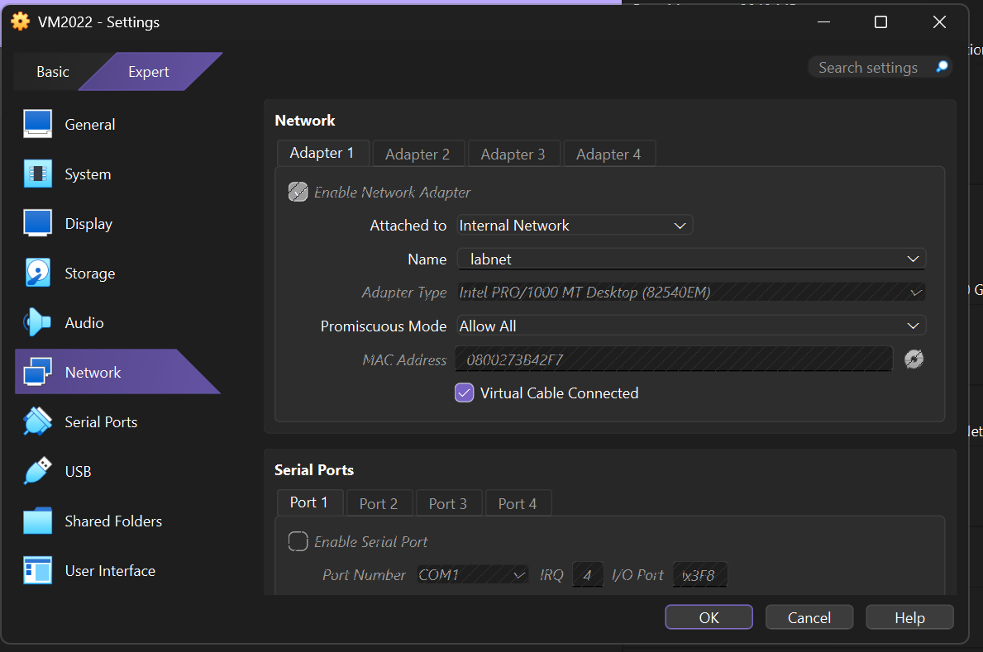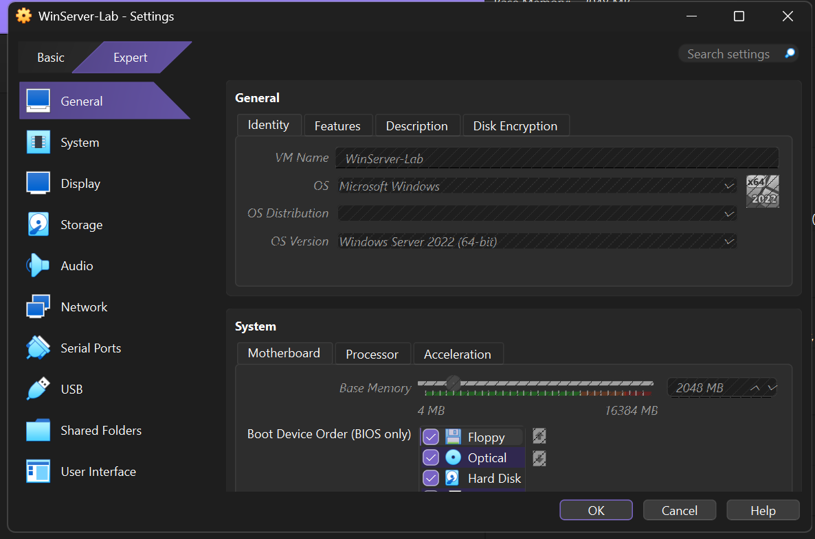
Bước 3: Trên Kali, mở Terminal gõ sudo apt update && sudo apt install wireshark -y và sudo wireshark để cài wireshark
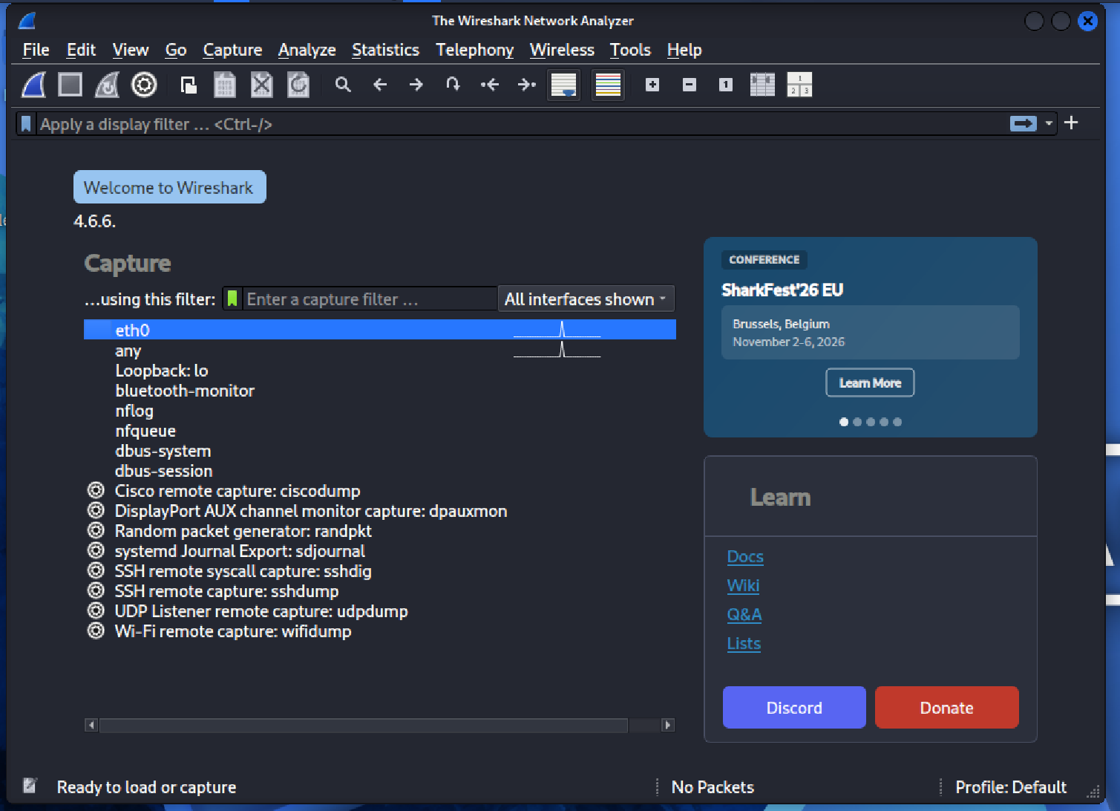
Bước 4: Chọn interface eth0
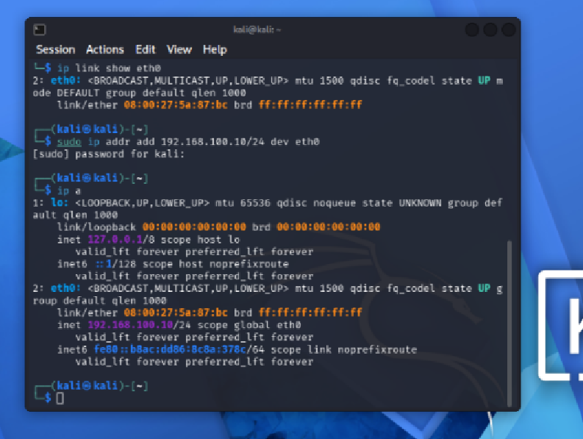
Và khi chạy ip a nó sẽ hiện ra phần inet ip4 vừa đăt xong
Bước 5:Mở VM WinServer-Lab chọn quyền hạn chạy cao nhất
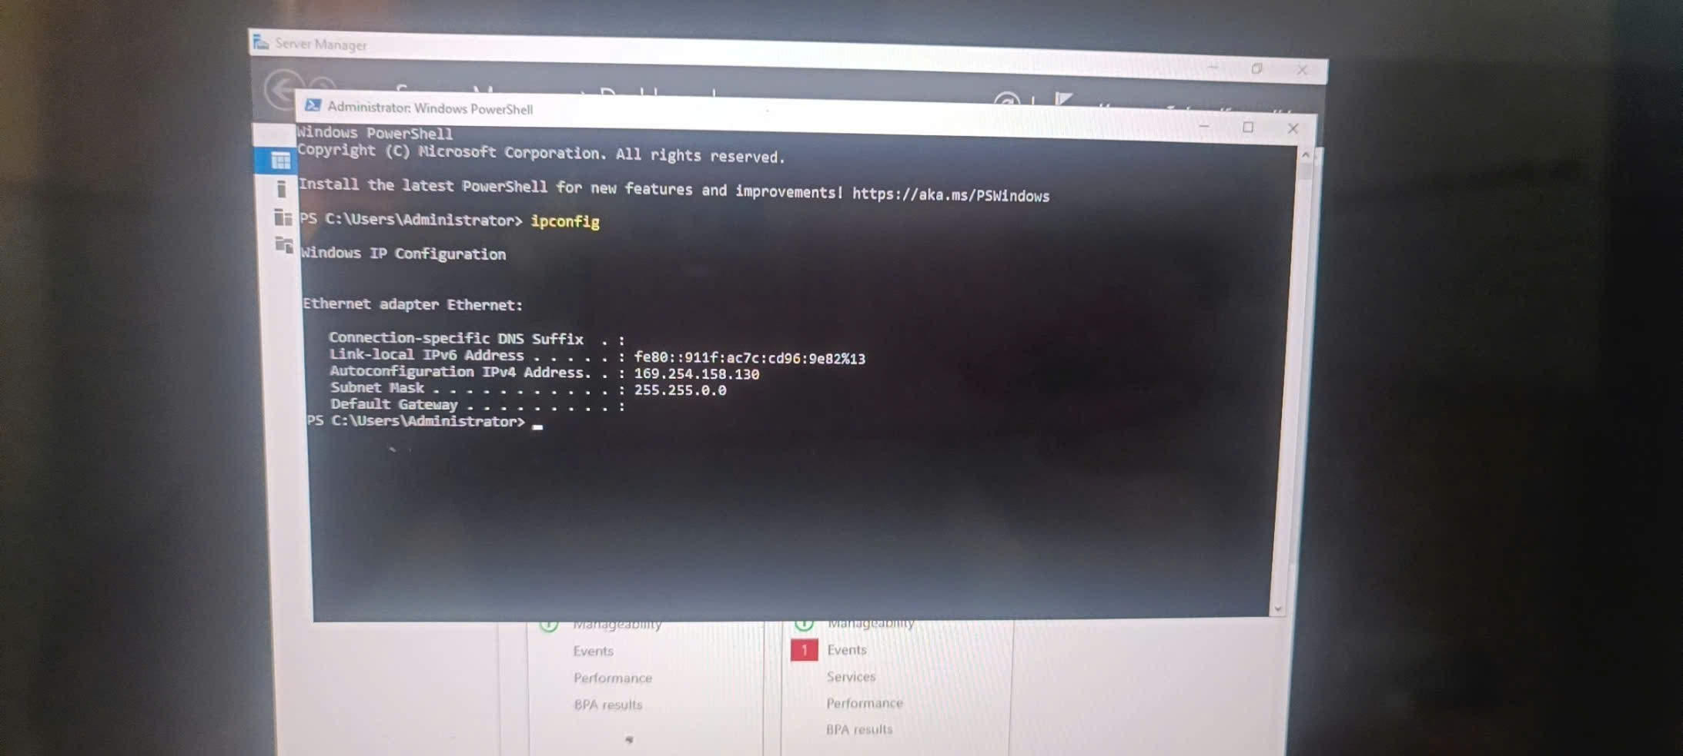
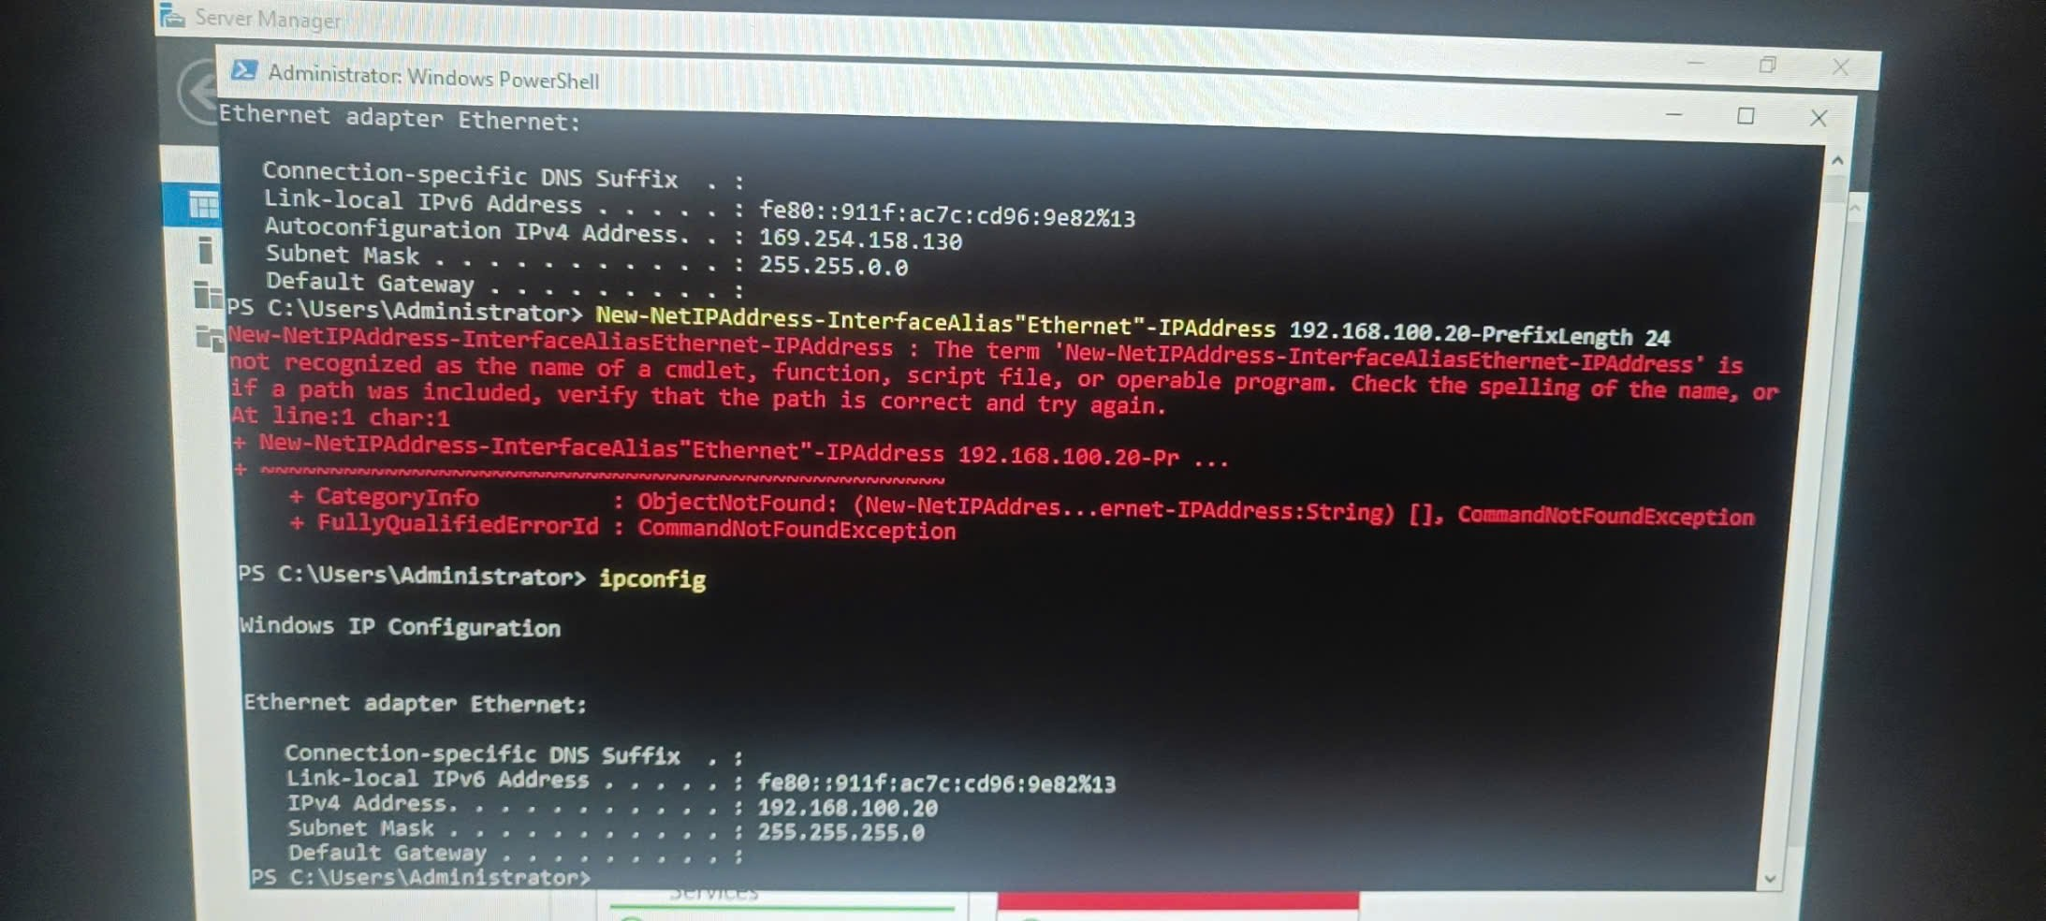
Bước 6: Kết quả
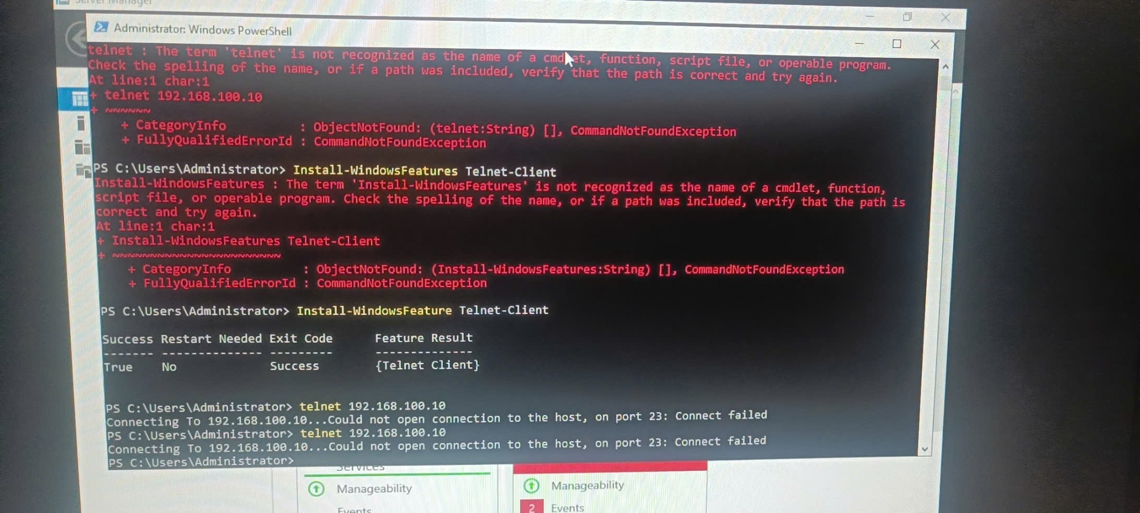
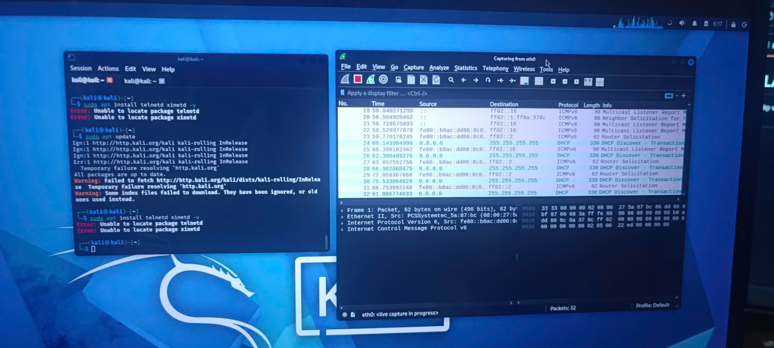

Đường link youtube: https://youtu.be/CbDTYLubagE

